
Семья - это общество в миниатюре,
от целостности которого зависит
безопасность всего большого
человеческого общества.

Всё начинается в семье: первые шаги, первые слова, первые полезные и вредные привычки и поступки. Здоровая, крепкая, дружная семья – это прежде всего залог успеха, успеха во всём: работе, учёбе. Только будучи вместе, шагая в одну ногу, держась друг за друга, деля горечь и радость друг с другом, семья может преодолеть все трудности

У здорового человека здоровое будущее. Если все будут, хоть немного заботиться о себе, об окружающих людях, тогда и страна будет здоровой. Ведь сделать это сегодня – значит обеспечить здоровое будущее своё и своей страны.
Будущее страны закладывается сегодня в каждом доме, в каждой семье. Каждая семья – это маленькое общество. Жизнь в обществе складывается из жизни многих, многих семей. От их здоровья зависит и здоровье всего государства.
Крепкая здоровая семья – здоровое будущее.

Муниципальное бюджетное дошкольное образовательное учреждение «Детский сад №24 «Солнышко»

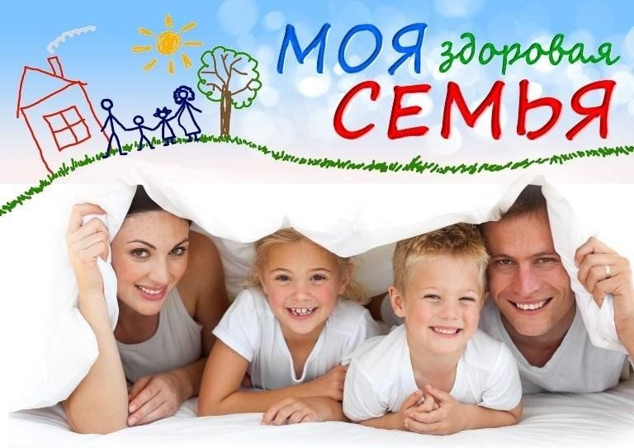

Выполнила: Чуева Марина Викторовна
Воспитатель

г.Рубцовск 2025 г.
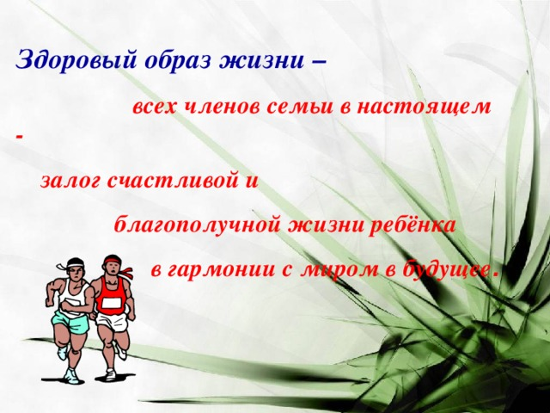

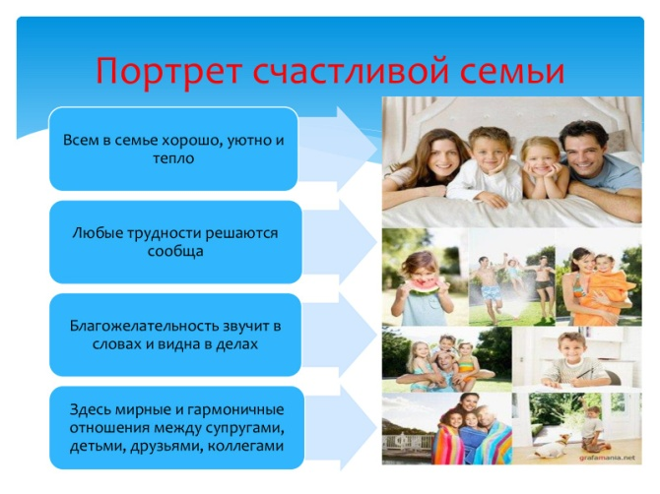

Уважаемые родители, вы должны помнить: то чему вы научите своих детей, они понесут в свои семьи.
А ведь мы хотим, чтобы семьи наших близких были всегда здоровы.
Каждый родитель хочет видеть своих детей здоровыми и счастливыми, но не задумывается о том, как сделать, чтобы их дети жили в ладу с собой, с окружающим их миром, с людьми.
Воспитать здорового ребёнка не так просто! Тут не достаточно только заботы и стремления. Нужны знания, умения, последовательность и терпение. Многое зависит не только от того, чему взрослые учат ребёнка, как организуют его занятия, но и от их личного примера – поведения, взаимоотношений, речи. По существу, забота о развитии и здоровье ребёнка начинается с организации здорового образа жизни в семье.

«Памятка для родителей «Здоровая семья —
здоровый ребенок!»
1. Новый день начинайте с улыбки и утренней разминки.
2. Соблюдайте режим дня.
3. Лучше умная книга, чем бесцельный просмотр телевизора.
4. Любите своего ребёнка - он ваш. Уважайте членов своей семьи, они – попутчики на вашем пути.
5. Обнимать ребёнка следует не менее 4 раз в день, а лучше 8 раз.
6. Не бывает плохих детей, бывают плохие поступки.
7. Положительное отношение к себе - основа психологического выживания.
8. Личный пример здорового образа жизни - лучше всякой морали.
9. Используйте естественные факторы закаливания - солнце, воздух и воду.
10. Помните: простая пища полезнее для здоровья, чем искусные яства.
11. Лучший вид отдыха - прогулка с семьей на свежем воздухе.
12. Лучшее развлечение для ребёнка - совместная игра с родителями.
